作业一：
库：
测试：
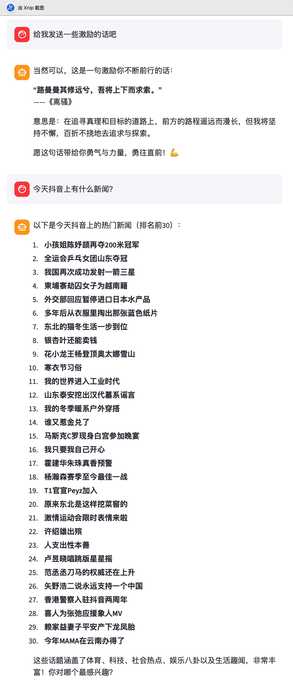

作业二：
增加tool.py中的sentiment_classification函数
测试：
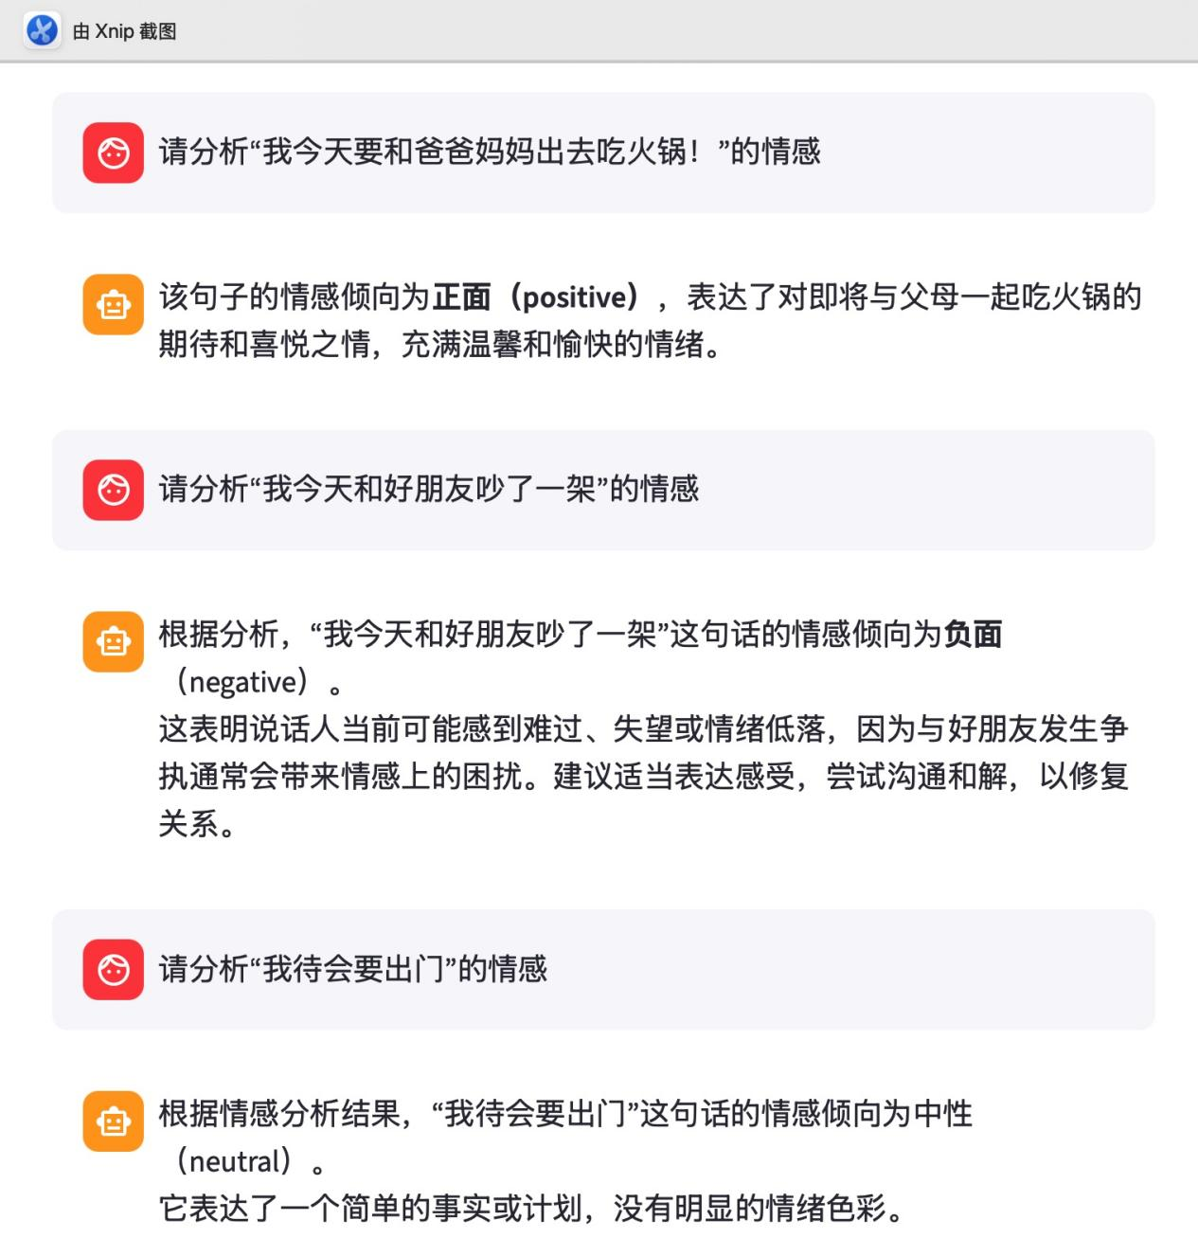

作业三：
增加steamlit_demo.py中的tools_filter函数

测试：
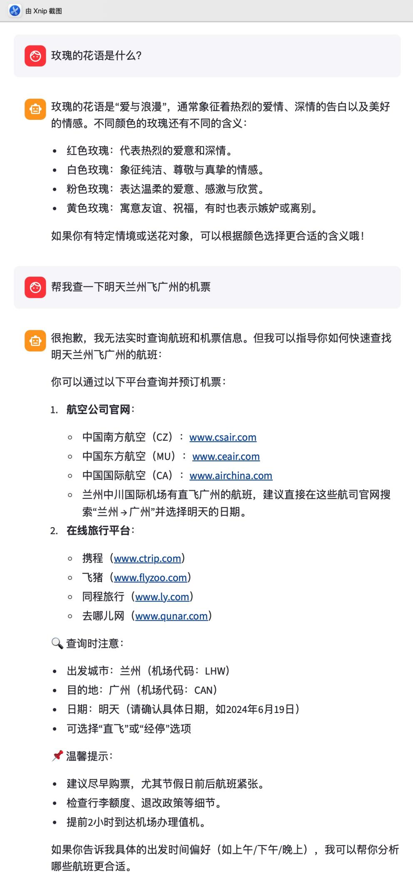

为了检验tools_filter有没有起作用，在tools_filter函数内部打印信息如下：
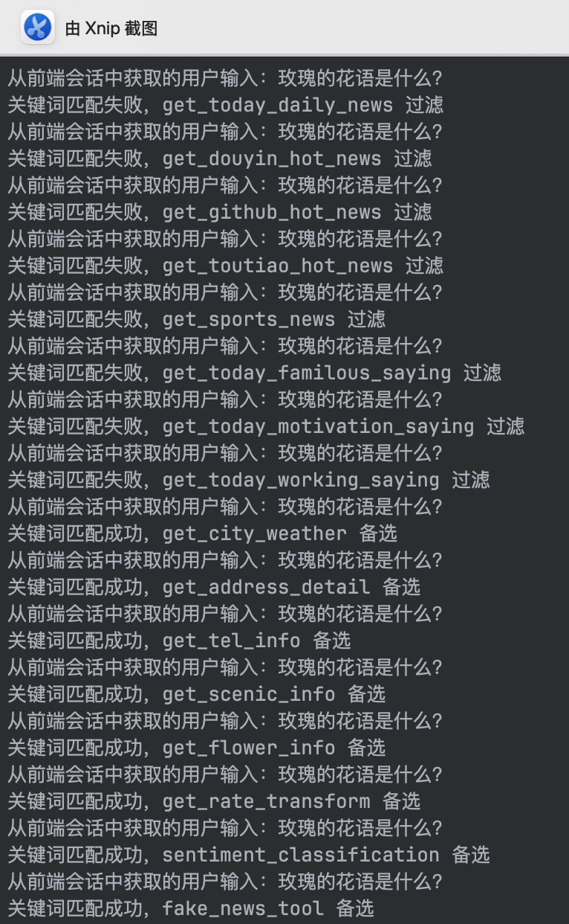
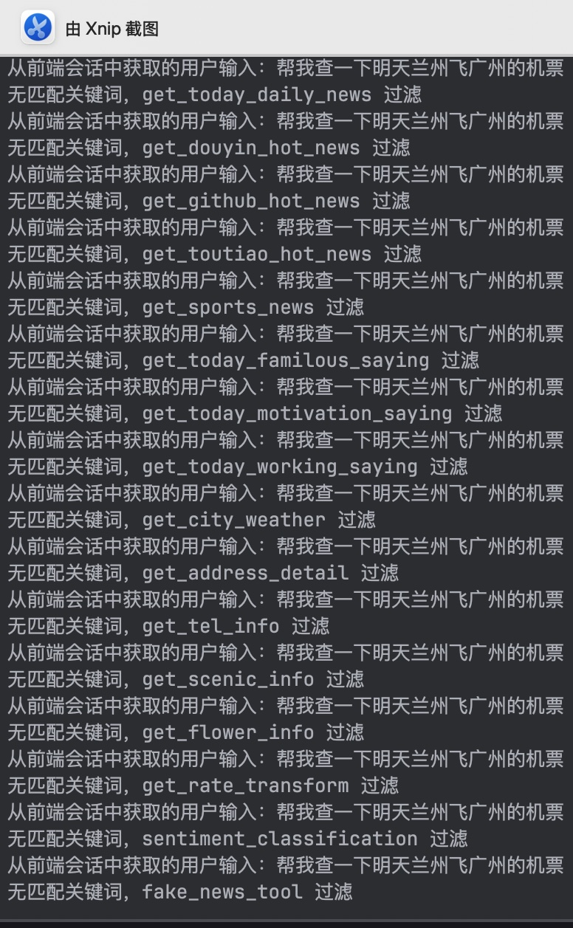
根据问答输出和打印结果可以看出，tools_filter可以起到指定工具的作用。

